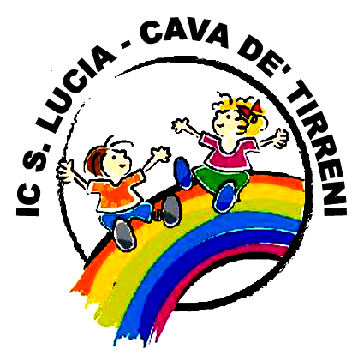



Ministero dell’Istruzione e del Merito
ISTITUTO COMPRENSIVO S. LUCIA

Scuola dell’Infanzia, Primaria e Secondaria di I grado
Piazza F. Baldi - Fraz. S. Lucia 84013 Cava de’ Tirreni (SA)
Sito Web: www.icsantaluciacava.edu.it
e-mail: saic8b100c@istruzione.it Pec: saic8b100c@pec.istruzione.it
Tel. 089 2966809 CF 95178990651

Al Dirigente Scolastico
Istituto Comprensivo Santa Lucia

Oggetto: Richiesta iscrizione – Foglio notizie del nucleo familiare.

___l___ sottoscritt___ ________________________________________________, genitore dell’alunn___ ___________________________________________________________ nat___ a _____________________________________________ (______) il __________________, iscritt______ per l’anno scolastico __________/___________ alla classe _____________ della
Scuola Primaria ⃝ Secondaria di I grado ⃝, Plesso _______________________________,
Dichiara ai sensi del DPR 245/2000 che il nucleo familiare è così composto – Genitori:
(cognome e nome) (Luogo e data di nascita) (grado parentela)
- ___________________________ _________________________ _______________
residente a ______________________________________________________ (Prov.) _________
Via / Piazza ____________________________________________ n. _____ Tel. ______________
E-mail: ______________________________________________;
- ___________________________ _________________________ _______________
residente a ____________________________________________________ (Prov.) ___________
Via / Piazza ____________________________________________ n. _____ Tel. ______________
E-mail: ______________________________________________.
__l__ sottoscritt___, consapevole delle conseguenze amministrative e penali per chi rilasci dichiarazioni non corrispondenti a verità, ai sensi del DPR 245/2000 dichiara di presentare la presente richiesta in osservanza delle disposizioni sulla responsabilità genitoriale di cui agli artt. 316, 337 ter e 337 quater del codice civile, che richiedono il consenso di entrambi i genitori.
Dichiara, inoltre, di avere preso visione della informativa ex artt. 13-14 del Regolamento Europeo 2016/679 relativa al trattamento dei dati personali degli studenti/genitori/tutori al seguente link https: www.icsantaluciacava.edu.it/privacy/ ed esprime libero consenso al trattamento dei dati.

Data, ________________ Il / La Richiedente _____________________

